Дополнительная общеобразовательная программа
«Радиотехническое творчество»
Руководитель программы: Салий Василий Алексеевич

Направленность программы техническая.
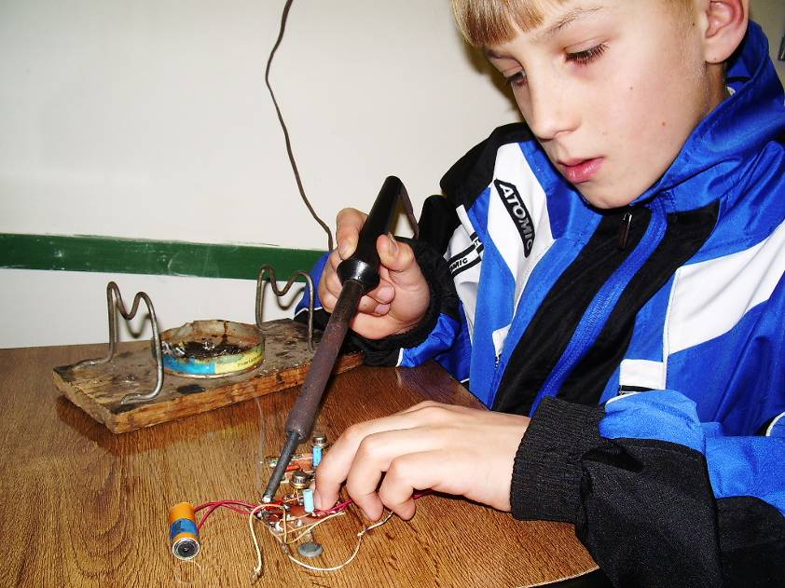
Возраст обучающихся 12-16 лет.
Срок реализации 3 года.
Программа направлена на создание условий для их социального, культурного и профессионального самоопределения.
Цель программы: создание условий для развития научно-технического и творческого потенциала личности школьника посредством овладения основами радиоэлектроники.
Задачи программы:
- Приобретение первоначальных сведений по основам радиоэлектроники.
- Формирование образного технического мышления и умения выразить свой замысел с помощью рисунка, наброска и чертежа.
- Развитие у учащихся любознательности и интереса к техническим
устройствам.
- Развитие стремления разбираться, выполнять макеты и модели этих
объектов.
- Формирование умения планировать работу, рационально
распределять время, анализировать результаты деятельности как
своей, так и других учащихся.
Формы и режим занятий
В соответствии с санитарными нормами, в течение всех трёх лет обучения занятия проводятся 2 раза в неделю по 2 часа. Изготовление более сложных радиоэлектронных конструкций увеличивает долю индивидуальной работы педагога с каждым обучающимся. Для этого группы могут разбиваться на подгруппы, часть занятий в которых проводятся раздельно. 2 часа в неделю педагог проводит занятия с одарёнными детьми.
По итогам обучения по программе участники должны уметь:
1.изготавливать радиоэлектронные конструкции по самостоятельному,
индивидуальному выбору.
2.разрабатывать и изготовлять печатные платы, подбор комплектующих,
монтаж, проверка, настройка и регулировка изготовленной конструкции.

